Presseinformation  November 2021 |  | Ansprechpartner für die Redaktion:  Schüco International KG  Ulrike Krüger  Karolinenstr. 1–15  33609 Bielefeld  Tel.: +49 (0)521 783-803  Fax: +49 (0)521 783-950803  Mail: PR@schueco.com  www.schueco.de/presse  www.schueco.com/press

Brandschutz und Designfreiheit in einem System

Schüco Deflame

Bielefeld. Schüco Deflame ist eine feuerbeständige, voll integrierte Systemlösung für die Schüco Pfosten-Riegel-Fassaden FWS 50/60. Mit den Feuerwiderstandsklassen EI 60 und EI 90 schützt Schüco Deflame 60 bzw. 90 Minuten vor einem Brandüberschlag im Brüstungsbereich zwischen den Geschossen, ohne auf eine individuelle Fassadengestaltung zu verzichten. Ob als Brüstungs- oder Schürzenlösung – Schüco Deflame bietet Planungs- und Gestaltungsfreiheit in einem geprüften System.

Ein Feuer kann schnell zur Bedrohung werden, wenn das Brandschutzkonzept nicht funktioniert - vor allem in Hochhäusern. Die Brandausbreitung über Vorhangfassaden ist in offiziellen Regelungen und Standardisierung noch immer nicht ausreichend erfasst und eindeutig geregelt. Länder- und gebäudespezifische Regelungen machen das Thema zudem kompliziert. Mit Schüco Deflame besteht eine Lösung, die der Mehrheit der nationalen und internationalen Anforderungen gerecht wird oder sogar übertrifft. Das System ist nach der DIN EN 1364-4 der Produktnorm für Vorhangfassaden DIN EN 13830 geprüft und klassifiziert. Die Brandschutzplatten leisten einen 60 bzw. 90-minütigen Feuerwiderstand und erreichen im Deckenbereich sogar eine EI-Klassifizierung von bis zu 120 Minuten. Damit verzögert das Paneel die Brandausbreitung durch ein Überschlagen der Flammen und Funken oder durch die Hitzeeinwirkung von Fassadenöffnung zu Fassadenöffnung bzw. von Bauteil zu Bauteil. Das Besondere: Das Fassadensystem FWS 50/60 kann mit Schüco Deflame gegen den Brandüberschlag ausgestattet werden, ohne dass eine Sonderlösung benötigt wird.

Individuelle Gestaltung und Planungsflexibilität
Mit dem Brandüberschlagspaneel Schüco Deflame müssen keine Kompromisse zwischen Brandschutz und Fassadenoptik getroffen werden. Das Paneel wird vollständig in die Pfosten-Riegel-Fassade Schüco FWS 50/60 integriert und ermöglicht durch seine Gestaltungsfreiheit nahtlose und optisch unsichtbare Übergänge zwischen Brandschutz- und Standardbereich der Fassade. So kann die opake Außenseite des Paneels mit allen nicht brennbaren Materialien wie z.B. Blech oder bedrucktem Glas realisiert werden für eine individuelle Fassadengestaltung. Und auch bodentiefe Ansichten können mit Schüco Deflame umgesetzt werden. Denn das Brandüberschlagspaneel kann als Brüstungs- und Schürzenlösung sowie als eine Kombination aus beidem eingesetzt werden für eine flexible Planung und Fassadengestaltung.

Einfache Fertigung und schnelle Montage
Das Deflame-Paneel wird aufmaßbezogen zusammen mit vorkonfektionierten Pfosteneinschubprofilen geliefert. Dadurch müssen nur noch die Haltewinkel am Paneel montiert und die Brüstungsplatte mit der Blechkassette gefertigt werden. Dafür sind keine spezifischen Werkzeuge oder Maschinen nötig. Eine Zertifizierung des Verarbeitenden ist für die Fertigung von Schüco Deflame nicht erforderlich.

Weitere Informationen stehen unter schueco.de/deflame zur Verfügung.

70 Jahre Schüco – Systemlösungen für Fenster, Türen und Fassaden
Die Schüco Gruppe mit Hauptsitz in Bielefeld entwickelt und vertreibt Systemlösungen für Fenster, Türen und Fassaden. Mit weltweit 5.650 Mitarbeitenden arbeitet das Unternehmen daran, heute und in Zukunft Technologie- und Serviceführer der Branche zu sein. Neben innovativen Produkten für Wohn- und Arbeitsgebäude bietet der Gebäudehüllenspezialist Beratung und digitale Lösungen für alle Phasen eines Bauprojektes – von der initialen Idee über die Planung und Fertigung bis hin zur Montage. 12.000 Architekturbüros, Handwerksbetriebe und Bauschaffende, die den Bau eines Gebäudes in Auftrag geben, arbeiten weltweit mit Schüco zusammen. 1951 gegründet, ist das Unternehmen heute in mehr als 80 Ländern aktiv und hat in 2019 einen Jahresumsatz von 1,750 Milliarden Euro erwirtschaftet. Weitere Informationen unter www.schueco.de

Die Bildfeindaten stehen im Schüco Newsroom unter
www.schueco.de/presse zum Download bereit.

Bildnachweis: Schüco International KG


Schüco Deflame ist eine Brandschutzlösung für den Brüstungsbereich der Schüco Pfosten-Riegel-Fassade FWS 50/60.

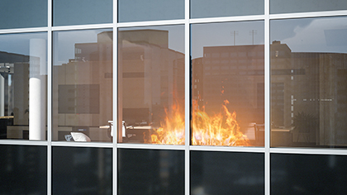
Das System schützt vor einem Brandüberschlag im Brüstungsbereich zwischen den Geschossen und ermöglicht eine flexible Fassadengestaltung in einem geprüften System.

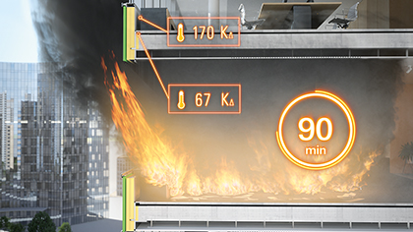
Schüco Deflame erfüllt die Anforderungen der Feuerwiderstandsklassen EI 60 und EI 90 und erreicht im Deckenbereich sogar eine EI-Klassifizierung bis zu 120 Minuten.
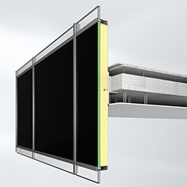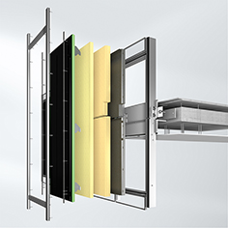
Das Brandüberschlagssystem kann als Brüstungs- oder Schürzenlösung und in einer Kombination aus beidem eingesetzt werden, sodass auch bodentiefe Ansichten realisiert werden können. Dabei befindet sich das Deflame-Brandschutzpaneel (grün) im opaken Bereich zwischen den Geschossdecken.

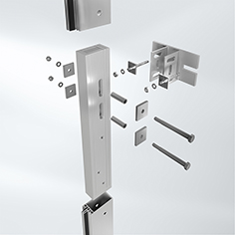
Das vorkonfektionierte Pfosteneinschubprofil sichert die statische Beständigkeit des Systems, wenn das Aluminium schmilzt. Das Profil ist aus Stahl und mit brandhemmenden Platten beplankt, die das Feuer aufhalten und eine Kühlwirkung haben.

